Сборник музыкально-дидактических игр направленных на развитие певческих навыков детей старшего дошкольного возраста

Составитель:
Кампф Рада Георгиевана
Специальность: 53.02.01
«Музыкальное образование»
группа 401

Екатеринбург
2023

Оглавление
Пояснительная записка 3
Музыкально-дидактические игры для развития певческого навыка звукообразование и чистота интонации 6
Музыкально-дидактические игры для развития певческого навыка дыхание 17
Музыкально-дидактические игры для развития певческого навыка дикция 21
Музыкально-дидактические игры для развития певческого навыка ансамбль 24
Библиографический список 30

Пояснительная записка

Музыка в развитии личности играет важную роль. Воздействие музыки на глубочайшие слои эмоций, на душу несравненно сложнее и сильнее, чем других видов искусств. По словам известного психолога-музыковеда Бориса Михайловича Теплова, музыка является особым видом познания - эмоциональным познанием, она превращает все внешние воздействия в переживание и эмоциональный опыт, без которого личность не может состояться. Особенно велико значение музыки для детского периода развития человека, когда эмоции являются генетическими формами регуляции поведения. Старший дошкольный возраст играет особую роль в развитии ребенка: в этот период жизни начинают формироваться новые психологические механизмы деятельности и поведения.
В примерной общеобразовательной программе дошкольного образования «От рождения до школы» под редакцией Н. Е. Вераксы представлена общая характеристика детей старшего дошкольного возраста. У детей продолжает развиваться восприятие, однако они не всегда могут одновременно учитывать несколько различных признаков. Продолжает развиваться воображение, однако часто приходится констатировать снижение развития воображения в этом возрасте в сравнении со старшей группой. Это можно объяснить различными влияниями, в том числе и средств массовой информации, приводящими к стереотипности детских образов. Продолжает развиваться внимание дошкольников, оно становится произвольным. В некоторых видах деятельности время произвольного сосредоточения достигает 30 минут. У дошкольников продолжает развиваться речь: ее звуковая сторона, грамматический строй, лексика. Развивается связная речь. Игровые действия детей становятся более сложными, обретают особый смысл, который не всегда открывается взрослому. Игровое пространство усложняется.
В Федеральном государственном образовательном стандарте дошкольного образования сказано, что «художественно-эстетическое развитие предполагает развитие предпосылок ценностно-смыслового восприятия и понимания произведений музыкального искусства… реализацию самостоятельной творческой деятельности», включая певческую деятельность.
Певческая деятельность – один из обязательных видов музыкальной деятельности дошкольников. Несмотря на то, что возможности детей в пении невелики, пение – один из доступных и любимых детьми видов музыкальной деятельности. В пении реализуются музыкальные потребности ребёнка, ведь по своему желанию, в любое время он может исполнять знакомые и любимые песни. Пение развивает все музыкальные способности. Оно не только помогает дошкольникам усвоить необходимые умения в музыке, но и даёт определённые знания о способах, приёмах исполнительства, средствах выразительности и др.
Формирование певческих навыков – один из наиболее сложных и важных разделов музыкального и певческого воспитания детей дошкольного возраста. Их развитие благотворно влияет на физическое и эмоциональное развитие ребёнка.
Для развития певческих навыков принято пользоваться различными методами и приёмами обучения, одним из которых является музыкально дидактическая игра.
Ольга Петровна Радынова пишет, что игра является ведущим видом деятельности детей дошкольного возраста. «В дошкольной педагогике её рассматривают, как один из основных методов воспитания, обучения, и как одну из форм организации деятельности детей»
Музыкально-дидактическая игра – это музыкально-сенсорная деятельность ребенка, в процессе которой он учится различать свойства музыкальных звуков, музыкальные средства выразительности, музыкальные жанры
В данном сборнике значение музыкально – дидактических игр заключается в том, чтобы:
- способствовать развитию певческих навыков детей старшего дошкольного возраста;
- способствовать активному восприятию музыки дошкольниками, в доступной форме приобщать их к основам музыкального искусства.
Подбирая музыкально-дидактические игры, мы основывались на следующих принципах:
- принцип психологической комфортности (создается образовательная среда, обеспечивающая не только снятие всех стрессообразующих факторов, но и обеспечивающая переживание радости, чувство удовлетворения, увлеченности деятельностью);
- комплексно-тематический принцип построения образовательного процесса (проведение музыкально-дидактических игр предполагает организацию совместной музыкально-творческой деятельности педагога с детьми);
- принцип целостности (новые знания раскрываются в их взаимосвязи с предметами и явлениями окружающего мира);
- принцип доступности и наглядности (музыкально-дидактические игры соответствую возрастным особенностям детей);
- принцип прочности, систематичности и последовательности (обращен к результативной стороне музыкального обучения);
- принцип увлеченности (он основан на эмоциональном восприятии и является важнейшим условием для достижения единства идейно-воспитательной, познавательной и эстетических задач).
В сборнике собраны музыкально-дидактические игры, направленные на развития певческих навыков – звукообразование, чистота интонации, дыхание, дикция и ансамбль. Характерным для каждой дидактической игры является наличие в ней: содержания; правил; игровых действий.

Музыкально-дидактические игры для развития певческого навыка звукообразование и чистота интонации

«Музыкальные лесенки»
Вариант 1
Для этой игры необходимы три карточки с изображением лесенок, на которых отражены последовательности:
1) до-ре-ми, ми-ре-до;
2) до-ре-ми-фа, фа-ми-ре-до;
3) до-ре-ми-фа-соль, соль-фа-ми-ре-до.
Ступени лада поются со словами (песенка-попевка «Лесенка Е. Тиличеевой):
1) «вверх иду», «вниз иду»;
2) «вверх я иду», «вниз я иду»;
3) «вот иду я вверх», «вот иду я вниз».
Маленькие карточки с кружочками, отражающими такие же последовательности (по количеству участников), перемешиваются. Музыкальный руководитель показывает одну из трех больших карточек. Затем дети выбирают карточки (они перевернуты). Ребенок, у которого на карточке окажется такая же последовательность, как на большой, должен пропеть ее. Руководитель снова перемешивает маленькие карточки и показывает вторую карточку. И так – далее.
Вариант 2
Руководитель раздает детям по две квадратные карточки с изображением лесенки с пятью ступенями. На одной карточке изображена девочка, поднимающаяся вверх по ступенькам; на другой – девочка, спускающаяся по лесенке вниз.
Музыкальный руководитель играет на фортепиано попевку-песенку «Лесенка» Е. Тиличеевой и предлагает детям узнать, куда идет девочка (вверх по лесенке или вниз), а затем показать карточку с соответствующим изображением. Руководитель говорит: «Давайте поднимемся по лесенке вверх вместе с девочкой». Проигрывает ступенчатое движение мелодии вверх от звука «фа», а дети поют: «Вот иду я вверх». «А теперь спустимся вместе с девочкой», – говорит воспитатель. Дети поют: «Вот иду я вниз». Когда дети «идут вверх», голосом нужно постепенно усиливать звучание, стремиться к верхней, громко звучащей ступени («до» второй октавы). Когда дети «идут вниз», мелодия постепенно ослабевает. Музыкальный руководитель следит, чтобы дети точно передавали мелодию голосом.
Можно разделить детей на две группы: одна «идет вверх», другая – «вниз», затем поменяться.
«Качели»
Музыкальный руководитель играет на инструменте и поёт попевку:
«На качелях я лечу вверх, вниз, вверх, вниз,
Я пою смеюсь кричу вверх, вниз, вверх, вниз»
Затем предлагает пропевать детям, следит за чистым интонированием, сопровождая показом детьми движения качелей вверх и вниз. Разнообразить игру можно следующим образом – музыкальный руководитель играет звуки на инструменте – дети отгадывают и показывают положение качели
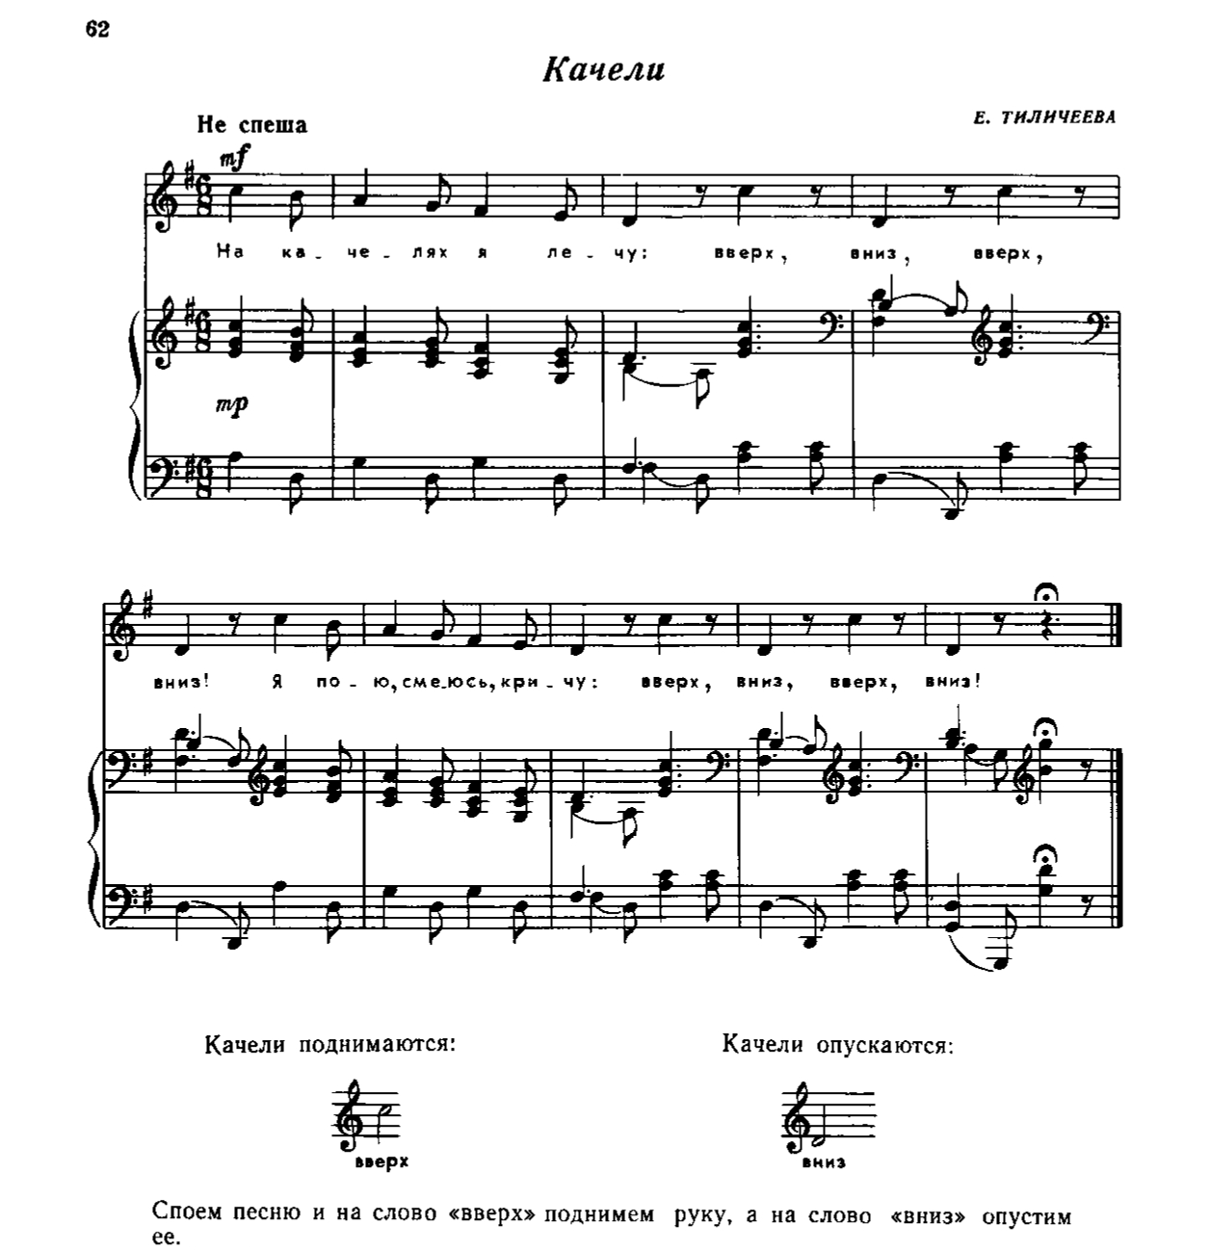
Вариант 1 «Озвучивание»
Для этой игры музыкальный руководитель подбирает какую-нибудь детскую сказку или рассказ, который нужно инсценировать. Но вместо слов дети должны использовать гласные звуки и пропевать фразы. С помощью звуков и интонации нужно отразить переживания персонажей, эмоции. Например, звук «и» – улыбка, презрение, сожаление; звук «о» – восхищение, удивление, боль; звук «а» – крик, боль, радость, и т. д.
Можно использовать также междометия: ах, ух, эх, эй, ай, ой; но только гласные звуки, входящие в их состав, дети должны пропевать. Руководитель может заранее распределить между детьми, кто каким звуком будет петь. По ходу игры руководитель играет на музыкальном инструменте несложные мелодии или просто отдельные звуки, которые дети будут пропевать. Для этой игры подойдут сказки «Колобок», «Теремок», «Муха-Цокотуха».
Вариант 2
Участники этой игры делятся на две группы по 8 человек. Одна выполняет определенные движения, другая воспроизводит их голосом, пропевает их. Например, дети побежали. Вторая группа должна спеть, изображая голосом бег: допустим, спеть гамму в заданной музыкальным руководителем тональности в быстром темпе.
Потом дети или какой-то игрок из первой группы начинают прыгать. Прыжки возможны на сравнительно небольшое расстояние (то есть расстояние может быть приравнено к какому-нибудь музыкальному интервалу – секунде, терции, кварте); или, наоборот, (большое расстояние приравнивается к октаве). Группа может показать сначала прыжки по развернутому трезвучию вверх (вперед), затем бег обратно (гамма вниз). Движения могут быть повторными: прыжки на одном месте, бег вперед—назад.
«Повтори звуки»
Для игры потребуются карточки (по числу играющих) с изображением трех бубенчиков: красный – «дан», зеленый – «дон», желтый – «динь»; маленькие карточки с изображением таких же бубенчиков (на каждой по одному).
Музыкальный руководитель показывает детям большую карточку с бубенчиками: «Посмотрите, дети, на этой карточке нарисованы три бубенчика. Красный бубенчик звенит низко, мы назовем его «дан», он звучит так (поет «до» первой октавы): дан-дан-дан. Зеленый бубенчик звенит намного выше, мы назовем его «дон», он звучит так (поет «ми» первой октавы): дон-дон-дон. Желтый бубенчик звенит самым высоким звуком, мы назовем его «динь», он звучит так (поет «соль» первой октавы): динь-динь-динь».
Затем музыкальный руководитель просит детей спеть, как звучат бубенчики: низкий, средний, высокий. Руководитель показывает маленькую карточку, например, с желтым бубенчиком. Тот, кто узнал, как звучит этот бубенчик, поет «динь-динь-динь» (соль первой октавы). Музыкальный руководитель дает ему карточку – и ребенок закрывает ею желтый бубенчик на большой карточке.
Игру можно усложнить: попросить детей спеть, как звучат бубенчики от звуков «до» (тоника – первая ступень), «фа» (субдоминанта – четвертая ступень), «соль» (доминанта – пятая ступень и, разрешение, «до» - тоника). Эту мелодию можно петь от каждой ноты (в других тональностях), следуя по музыкальному ряду.
В игре участвует любое число детей (в зависимости от игрового материала). Но при этом надо помнить, что каждый участник получит маленькую карточку только тогда, когда споет соответствующий звук.
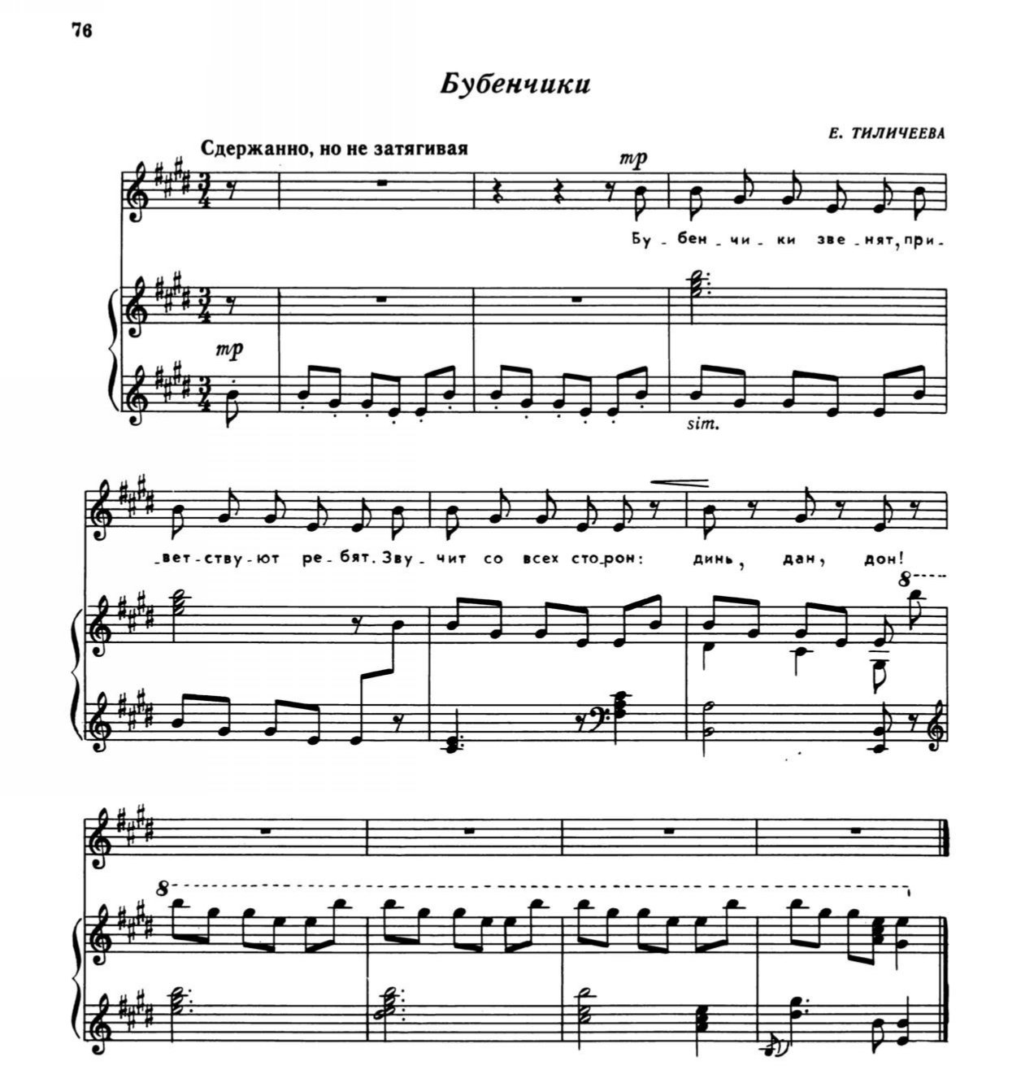
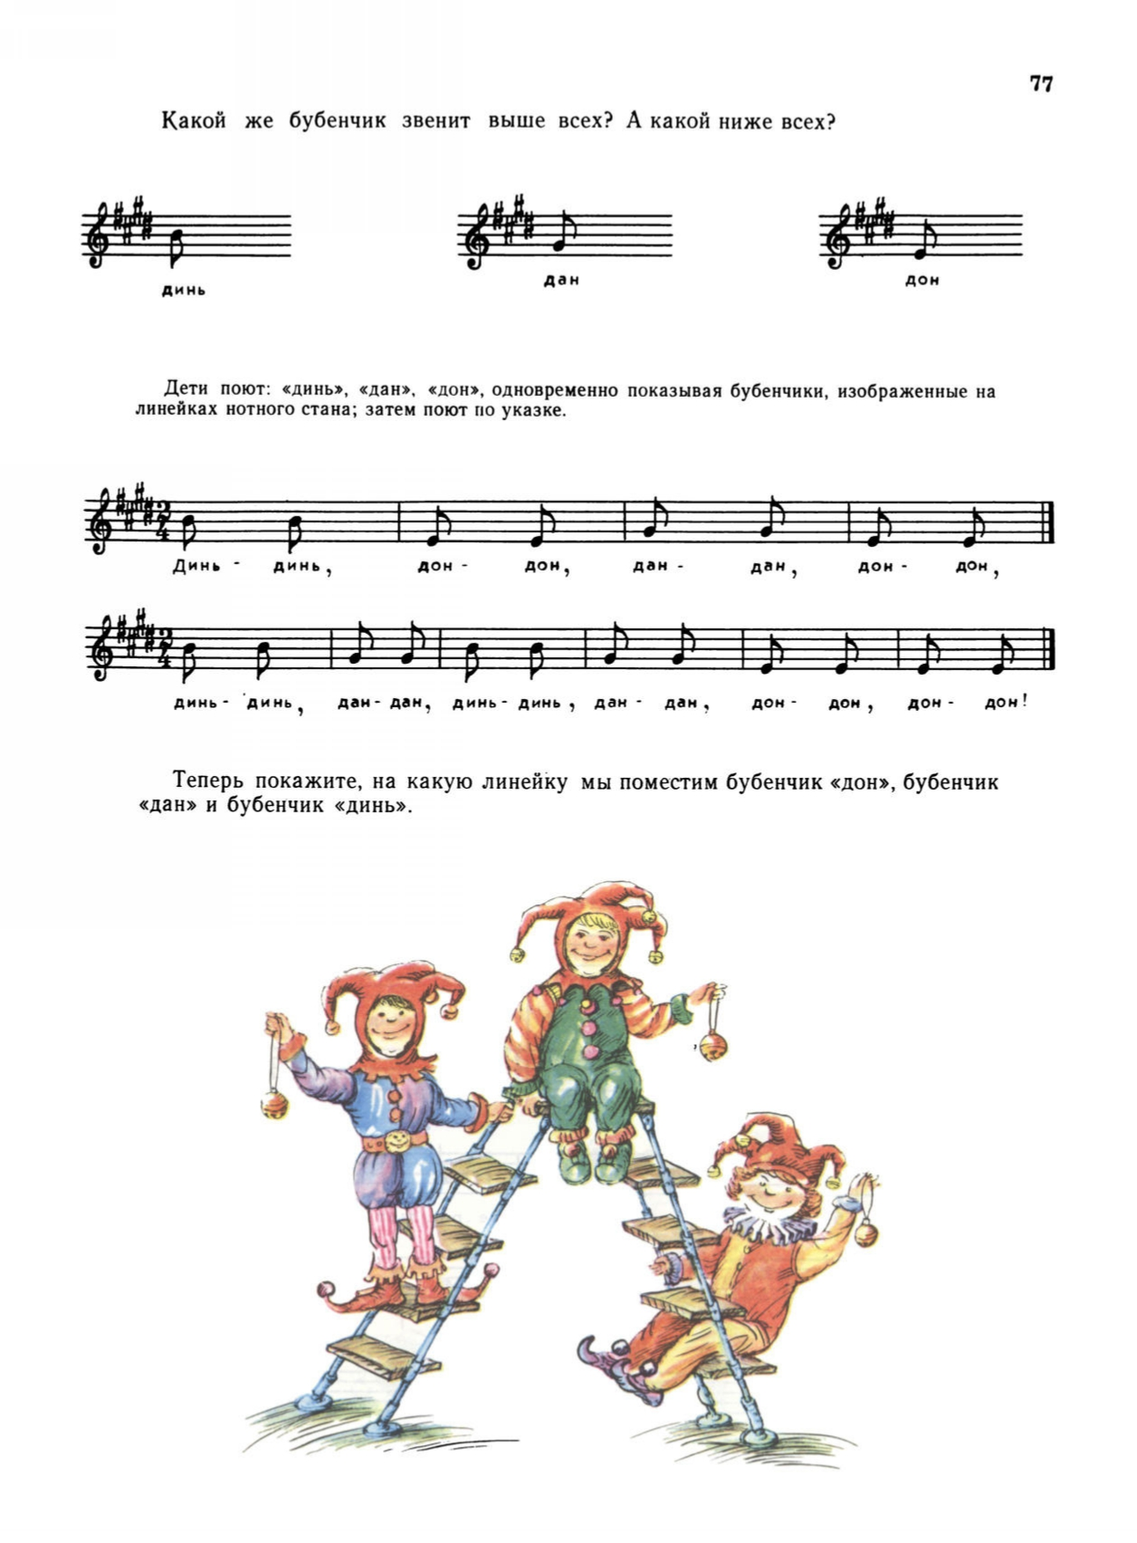
«Звуки вокруг нас»
Дети встают в круг. «Прислушайтесь, дети, сколько вокруг нас различных звуков, – говорит руководитель. – Давайте попробуем их пропеть». Начинает по очереди спрашивать: «Какой звук слышишь ты? Попробуй воспроизвести его голосом». Дети могут называть любые звуки, независимо от того, слышат они их в данный момент или нет.
Например, ребенок говорит, что слышит гул летящего самолета. Руководитель дает тонику (до первой октавы). Ребенок поет на одном звуке: у-у-у-у-у. Музыкальный руководитель спрашивает, как можно изобразить приближающийся самолет, и предлагает сделать это хором. Дети поют на одном звуке, постепенно усиливая звучание. «А теперь давайте покажем, что самолет улетел», – говорит руководитель. Дети поют на одном звуке, постепенно ослабляя звучание.
«Ручей»
Дети стоят в кругу, у каждого в руках музыкальный инструмент, поют текст песни, исполняя последний слог фразы в нисходящем движении мелодии с ослаблением звучания голоса и музыкального инструмента. («Ручей» сл. и муз. Г, Анисимова)
1. Ты куда бежишь, ручей, чей, чей, чей, чей?
Среди леса и полей, лей, лей, лей, лей!
2. Ты торопишься всегда, да, да, да, да!
К речке, озеру, куда? Да, да, да, да!
3. Не спеши бежать, постой, ой, ой, ой, ой!
Не угнаться за тобой, ой, ой, ой, ой!
4. Ручеек, а где же я, я, я, я, я? Будет грустно без тебя, бя, бя, бя, бя!
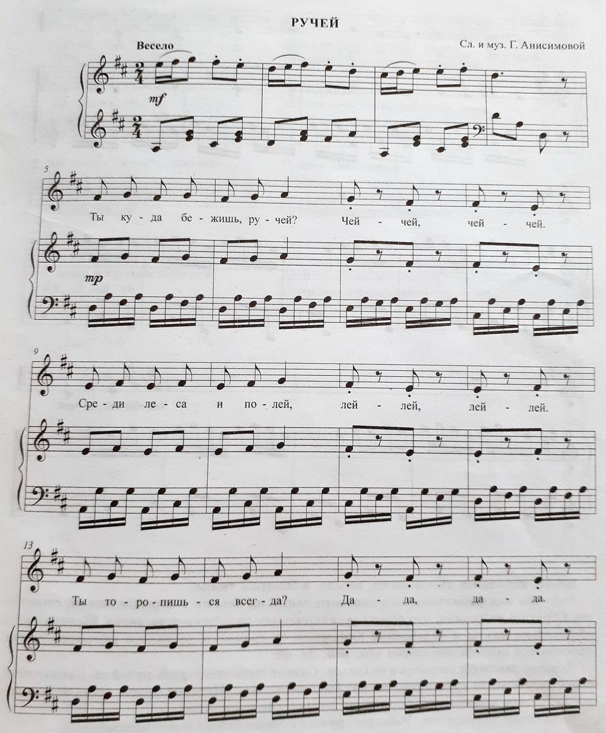
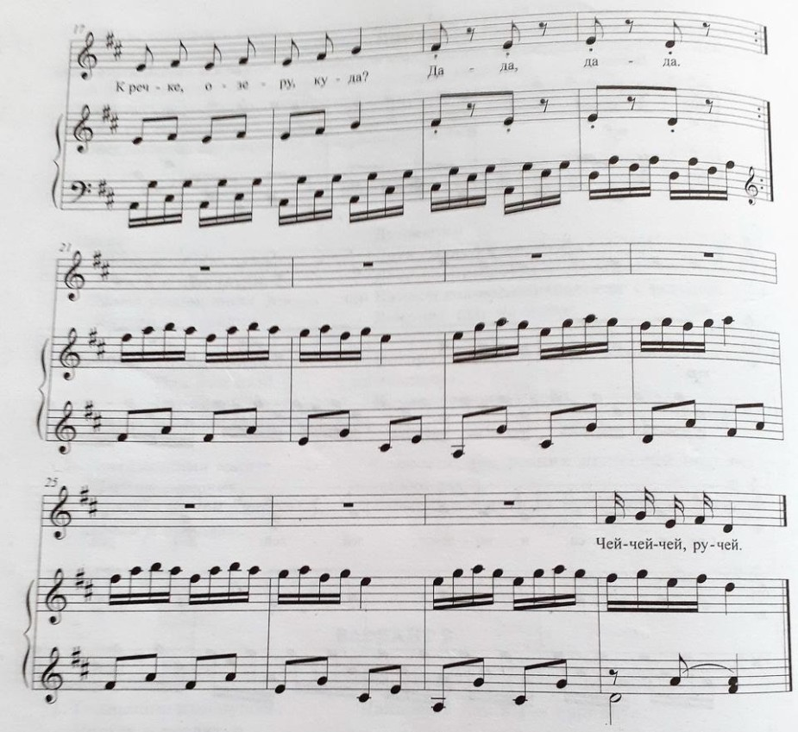
«Три поросенка»

Музыкальный руководитель предлагает детям вспомнить сказку «Три поросенка» и ее персонажей. Он говорит, что поросята теперь живут в одном домике и очень любят петь, только всех их зовут по-разному и поют они разными голосами. У Ниф-нифа самый высокий голос, у Нуф-нуфа самый низкий, а у Наф-нафа средний. Поросята спрятались в домике и покажутся только тогда, когда дети угадают, кто из них поет таким голосом, и повторят его песенку. При выполнении этих условий детям показывают картинку с изображением поросенка.

«Домик-крошечка»
Для игры необходимо игровое поле с изображением домика с крыльцом из семи ступенек. Фигурки зверей: заяц, лягушка, лиса, мышка, петушок, кошка, собака, птичка.
Музыкальный руководитель говорит:
Стоит в поле теремок, теремок.
Как красив он и высок, да высок.
По ступенькам мы идёи, все идём.
Свою песенку поём, да поём.
Приходите в теремок, в теремок.
Будем печь большой пирог, да пирог. С помощью считалки выбираются трое детей, каждый берёт себе любую фигурку зверюшки.
Персонаж идёт по ступенькам вверх и поёт первую фразу:
- По ступенькам я иду…
Затем, стоя у входа в домик, поёт вторую фразу:
- В дом чудесный захожу!
Придумывая свой мотив,- и «заходит» в дом. Каждый ребёнок, придумывая мотив второй фразы, не должен повторять чужой мотив.
Когда все персонажи «зайдут» в дом, начинается постепенное движение вниз, в обратном порядке. Персонаж спускается по ступенькам и поёт:
- По ступенькам вниз иду…
Затем, стоя у первой ступеньки, допевает вторую фразу:
По тропиночке уйду.
Также придумывая свой мотив этой фразы, и уходит.
Возможный вариант музыкальных фраз:
«Повторяй за мной»
Музыкальный руководитель пропевает фразу из песни, а воспитанники должны повторить точно так же, с теми же динамическими оттенками, паузами и пр. Также пропеваются вторая и третья фразы. Обыгрываются разные варианты игры: руководитель поёт ярко, дети тихо и наоборот. Затем, музыкальный руководитель предлагает любому ученику, справившемуся с заданием. (Можно использовать песню «Ручей» сл. и муз. Г, Анисимовой)

Музыкально-дидактические игры для развития певческого навыка дыхание
«Восьмёрка»
Дети встают в круг, музыкальный руководитель вместе с ними. По его сигналу все игроки делают глубокий вдох, чтобы живот получился «надутым», подгибают одну ногу, немного наклоняются вперед и начинают считать до восьми, до тех пор, пока живот «не спустится» – выдох. Воздух нужно расходовать постепенно.
Счет (раз, два, три, четыре, пять, шесть, семь, восемь) повторяется, пока не закончится дыхание. Ребенок может выдохнуться на счет пять во втором повторе. В этом случае, как только он чувствует, что живот «спустился», опускает ногу и ждет, пока остальные закончат считать.
Как только все дети перестают считать, музыкальный руководитель снова дает сигнал и повторяет упражнение. Его можно повторять до тех пор, пока дети не начнут на один вдох повторять счет несколько раз до восьми.
Музыкальный руководитель следит за тем, чтобы дети считали четко. Игра позволяет тренировать дыхание перед распевками.
«Зов»
Дети встают полукругом, повернувшись к окну. Лучше проводить эту игру на улице, на открытом пространстве или в помещении с хорошей акустикой.
По сигналу руководителя дети набирают воздух, делая вдох, и начинают выкрикивать слова «речка», «печка», немного потянув гласный: ре-е-чка-а, пе-е-чка-а. Слова произносятся громко и четко. Это звучит как зов. Голосом нужно посылать слово куда-то вдаль (за крышу, в небо).
Игра продолжается до тех пор, пока все дети не начнут произносить слова громко и весело, нараспев, правильно взяв дыхание.
«Мой воздушный шарик»
Необходимый материал - воздушные шары.
Дети должны надуть воздушные шары, набирая воздух через нос и медленно выдыхая его через рот.
Музыкальный руководитель сопровождает действия детей стихотворным текстом:
Вариант 1
Мой воздушный шарик, раз, два, три.
Легкий, как комарик, посмотри.
Носом я вдыхаю, не спешу,
За своим дыханием слежу.
Вариант 2
Каждый день я в шарик дую,
Над дыханием колдую.
Шарик я надуть стремлюсь
И сильнее становлюсь.
«Мой портрет»
Педагог: «Давайте нарисуем свой портрет как художники. Только у нас нет ни бумаги, ни карандашей, ни красок. Чем же мы будем рисовать? (ответы детей). Сегодня мы будем рисовать свой портрет с помощью пения, вот так:
У нас круглая голова: А-а-а… (рисуем в воздухе руками перед собой круг и озвучивают кластерными звуками. (звуки разной высоты)
Глазки: О! О! (показывают пальцем в воздухе на глаза и озвучивают высоким звуком)
Нос: Ууу (приставляют к носу указательный палец, озвучивают протяжным звуком)
Рот: и-и-и (рисуют в воздухе пальцем линию рта, озвучивают вибрирующим звуком)
«Забывака»
По руке музыкального руководителя на разной высоте отрабатываются разные виды вдоха (спокойный, быстрый, короткий) и выдоха. Основой игры является хорошо настроенный унисон на одной высоте (высота может меняться в пределах певческого диапазона). Работа проводится в разных темпах, на гласный, отдельный слог, постепенно переходя на музыкальные фразы, предложения.
«Забывакой» становится тот, кто невнимателен к руке дирижера и часто оставляет «хвосты» при снятии звука. Музыкальным материалом становиться песня, разучиваемая на данном занятии
«Поющий шарик»
1 вариант.
Дети спокойно идут, несут в ладошке свой воображаемый «шарик» и поют одну ноту на гласный звук «О» в диапазоне ми-соль первой октавы, пока хватает дыхания. Дыхание закончилось - шарик лопнут «пык». После остановки набрать воздух, положить на другую ладонь новый шарик и петь другой звук. Движения бережные, нежные, спокойные, медленные плавные.
2 вариант.
Дети стоят по кругу. В центре круга 2-3 участника носят свои шарики и поют одну ноту на букву «О» в диапазоне ми-соль первой октавы. По окончании дыхания, участник подходит к ребенку, стоящему в кругу и передает свой шарик. Тот, кто взял шарик продолжает игру. Так же вместо звуков можно петь знакомую всем песню.
Варианты гласных звуком можно менять: А-а-а., У-у-у, М-м-м, Н-н…

«Пой со мной»
Музыкальный руководитель предлагает детям вместе с ним спеть "песенки".
- Давайте споем песенки. Вот первая песенка: "А-А-А!" Наберите побольше воздуха - вдохните воздух. Песенка должна получиться длинная. Во время игры педагог следит за четким произношением и утрирует артикуляцию звуков. Сначала поем звуки А, У, постепенно количество "песенок" можно увеличивать.
- Вот вторая песенка: "У-У-У!" Теперь "О-О-О!", "И-И-И!", "Э-Э-Э!"
Можно устроить соревнование между детьми: побеждает тот, кто пропоет дольше всех на одном вдохе.
- Давайте устроим соревнование: начнем петь все вместе, победит тот, у кого самая длинная песенка.
Песенки поются на одном звуке в диапазоне ре-ля первой октавы.
Усложняя игру, можно использовать музыкальные фразы разученных ранее песен.
«Разноцветные ниточки»

Музыкальный руководитель рассказывает детям, что «может изо рта вытянуть много разных цветных ниточек». Поднеся к губам сложенные 1-2-й пальцы, начинает имитировать вытягивание ниточки изо рта и одновременно поёт звук на произвольной высоте, доступной детям. При этом педагог выполняет движение, как будто наматывает нитку на воображаемую катушку. Дети через 2-3 секунды, услышав звук, по жесту педагога подстраиваются к тянущемуся звуку.
Песенки поются на одном звуке в диапазоне (до) ре-ля (си) первой октавы.
«Солнышко и лучики»
Музыкальный руководитель вносит солнышко, нарисованное на ватмане или изготовленное из поролона без лучиков. Детям раздаёт ленточки или ниточки разной длины и предлагает подарить их солнышку. Руководитель говорит, что лучики не простые, а волшебные – певучие. Каждому ребёнку предлагается пропеть свой лучик любым звуком по его выбору, проводя рукой по ленточке (ниточке).
Песенки поются на одном звуке в диапазоне (до) ре-си (до) первой октавы.
Можно предложить детям петь каждый свой лучик вдвоём, втроём и так далее, что способствует развитию навыка петь слаженно дуэтом, трио, квартетом и т.д.

Музыкально-дидактические игры для развития певческого навыка дикция
«Подражание»
Игра направлена на работу с одним ребенком, однако может проводиться и в группе. Необходимый материал: карточка с животными: пчелка, лошадка, тигрёнок, шмель (круглая пчелка), змейка, гуся, и тд.
Музыкальный руководитель показывает карточки с различными животными, а ребёнок должен подражать звукам этого животного. Лошадка - щелкание языком в медленном и быстром темпе; пчёлка – звук «з» (изображение полёта пчелы вверх и вниз); тигрёнок – звук «р»; кошечка – слог «мяу» - на одном звуке или интервал; шмель – звук «ж» (изображение полёта шмель вверх и вниз). Все остальные животные озвучиваются таким же образом. Можно так же использовать предметы: трактор, который заводит тракторист: сочетание «трр», и др.
«Птичий концерт»
Игровой материал: Музыкальный инструмент для подыгрывания (металлофон, фортепиано, флейта).
Дети учатся воспроизводить разные по высоте звуки: в диапазоне секунды, терции, квинты.
Дети сидят полукругом. Музыкальный руководитель поет, а дети отвечают.
МР:
На березовой верхушке
Целый день поет кукушка:
Дети
Ку-ку, ку-ку!
МР:
А синица целый день
Поет громко:
Дети
Тень-тень!
МР:
Вторит дятел им:
Тук-тук-тук-тук,
Долбя клювом старый сук.
Дети
Тук-тук-тук!
Для создания игрового момента можно использовать шапочки-маски с изображением птиц. Игру можно выполнять по ролям: одни дети имитируют голосом кукушку, другие — синицу, третьи — дятла. Тот, кто лучше выполнил имитацию, исполняет свободную пляску. В игру можно играть индивидуально с каждым ребенком.
«Язычок»
Игра заключается в том, что язычок «путешествует» по рту ребенка и тем самым разогревает все необходимые мышцы. Во время игры детям рассказывается стишок и они должны повторять за музыкальным руководителем все движения.
«Влево – вправо | (протыкаем языком щеку слева),  (теперь щеку справа),
Раз, два | (опять слева)  (опять справа).
Вверх- вниз | (протыкаем языком верхнюю губу),  (нижнюю),
Вверх — вниз  Язычок, не ленись! | (еще по разу верхнюю и нижнюю губу).
Губы, просыпайтесь!  Ротик, открывайся | (вибрируем губами)  (очень широко открываем рот)!
Язычок, покажись,  и зубов не страшись | (кусаем кончик своего языка),  (высовываем язык вперед и убираем его назад, при этом покусывая всю поверхность языка)!
А зубы-то, а зубы кусают даже губы | (кусаем нижнюю губу).
Кусаются, кусаются и не унимаются. | (кусаем верхнюю губу)
А губы то хохочут, то сильно обижаются | (в улыбке открываем верхние зубы),  (выворачиваем нижнюю губу, придав лицу обиженное выражение).
То весело хохочут, то снова обижаются | (в улыбке открыть верхние зубы),  (выворачиваем нижнюю губу).
Зубам надоело кусать — стали язык жевать | (жуем язык боковыми зубами).
Язычок — не лист капустный, он совсем, совсем не вкусный!
Зубки, зубки, успокойтесь, хорошенечко умойтесь | (проводим языком между верхней губой и зубами).
Не сердитесь, не кусайтесь, а вместе с нами улыбайтесь! | (проводим языком между нижней губой и зубами) (улыбаемся)

Музыкально-дидактические игры для развития певческого навыка ансамбль
«Придумай нотам имена»
В игре принимают участие семь человек. Дети придумывают слова, содержащие сочетания, соответствующие семи нотам. Музыкальный руководитель заранее распределяет между ребятами ноты – и каждый придумывает себе имя, произнося его вслух. В результате должен получиться ряд слов, каждое из которых пропевается на определённом звуке. Например: дорога – река – мишка – фасоль - соль – лягушка – сито
«Наперегонки»
Дети делятся на две группы по 6 человек и поют гамму сверху вниз, снизу вверх на гласном звуке, постепенно изменяя темп: от медленного до очень быстрого. Каждая группа поет на своем звуке. Группы поют одновременно. Музыкальный руководитель следит за тем, чтобы звуки пропевались правильно.
Длительность звуков меняется в зависимости от темпа: сначала поют целыми, потом четвертными, восьмыми, шестнадцатыми и т. д. Музыкальный руководитель задает размер. Если кто-то не выдерживает, выбывает из игры.
«Эхо»
Большая карточка — игровое поле, на котором нарисованы четыре девочки, заблудившиеся в лесу, они кричат «а-у», две из них только начинают кричать низкий звук а, слегка наклонив голову, две другие — высокий звук у, приподняв голову вверх. Четыре фигурки елок, которыми перед игрой закрыты изображения девочек. Металлофон.
Музыкальный руководитель выкладывает перед двумя детьми игровое поле. Назначает, кто из них будет искать девочку, которая кричит высоким звуком, а кто — девочку, которая кричит низким звуком. Затем предлагает детям спеть песню «Эхо» и отдельно пропеть звуки а, у. Далее музыкальный руководитель поочередно играет звуки и каждый раз спрашивает детей: «Девочка поет а или у?» Игра продолжается до тех пор, пока оба играющих не найдут своих девочек.
Можно разделиться на группы. Девочки поёт «а-у!» за первым разом, а затем мальчики вторят девочкам словно эхо.
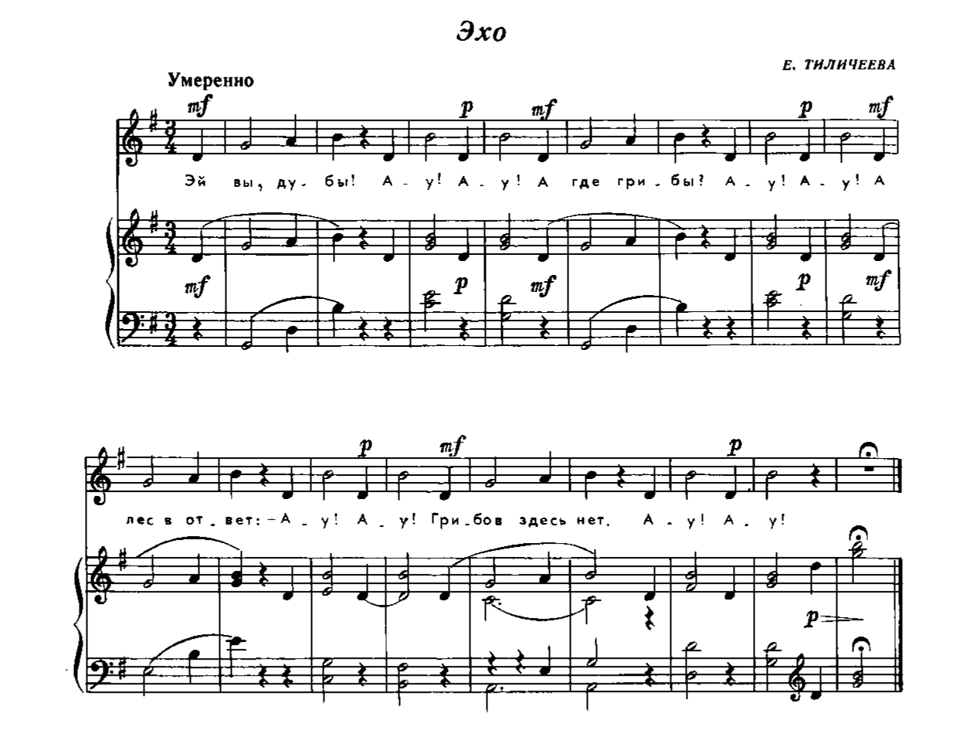

«Колобок»
Игровой материал. Игровое поле, молоточек, колобок и несколько различных небольших предметов, изображающих стог сена, бревно, пенек, муравейник, елку. Все это расставляется на игровом поле в любом порядке.
Дети рассматривают фигурки на игровом поле, затем выбирают водящего, он выходит за дверь или отворачивается от остальных играющих. Дети договариваются, за какую фигурку они спрячут колобок, и зовут водящего:
Музыкальный руководитель: «Укатился колобок, колобок — румяный бок, Как же нам его найти, к деду с бабой принести? Ну-ка, (имя ребёнка), по дорожке походи, походи. И по песенке веселой колобок отыщи».
Все поют любую знакомую песню. Водящий берет молоточек и водит им по дорожкам от фигурки к фигурке. Если молоточек находится далеко от той фигурки, за которой спрятан колобок, то дети поют тихо, если близко — громко.
Игра проводится с подгруппой детей на музыкальном занятии, на развлечении или в свободное от занятий время.
«Найди щенка»
Игровой материал. Игровое поле, щенок, 2—3 небольших бочонка, молоточек с матрешкой на конце. Дети договариваются, в какую из бочек они спрячут щенка, и зовут водящего:
Музыкальный руководитель: «Вот щенок наш убежал, спрятался за бочку, Во дворе их много так, не найти его никак. Ну-ка, (имя ребёнка), поспеши и щенка' нам отыщи, Мы не будем помогать, будем песню запевать». Далее игра проводится так же, как и предыдущая.
«Музыкальный телефон»
Игровой материал. К планшету прикреплен вращающийся диск от телефона со стрелкой. Вокруг диска помещены рисунки, переедающие содержание знакомых детям песен.
Дети сидят полукругом, перед ними музыкальный руководитель, он показывает игру, объясняет, что это музыкальный телефон и дети могут заказать по нему любую песню — она будет исполнена. Вращается диск телефона вправо, стрелка останавливается против рисунка, на котором изображены, например, гуси. Все поют песню «Гуси» А. Филиппенко. Затем выходит ребенок, вращает диск, исполняется другая песня, которую поют все дети или индивидуально, по желанию. Перед исполнением песни дети должны назвать ее и имя композитора. В дальнейшем дети играют самостоятельно по типу концерта по заявкам.
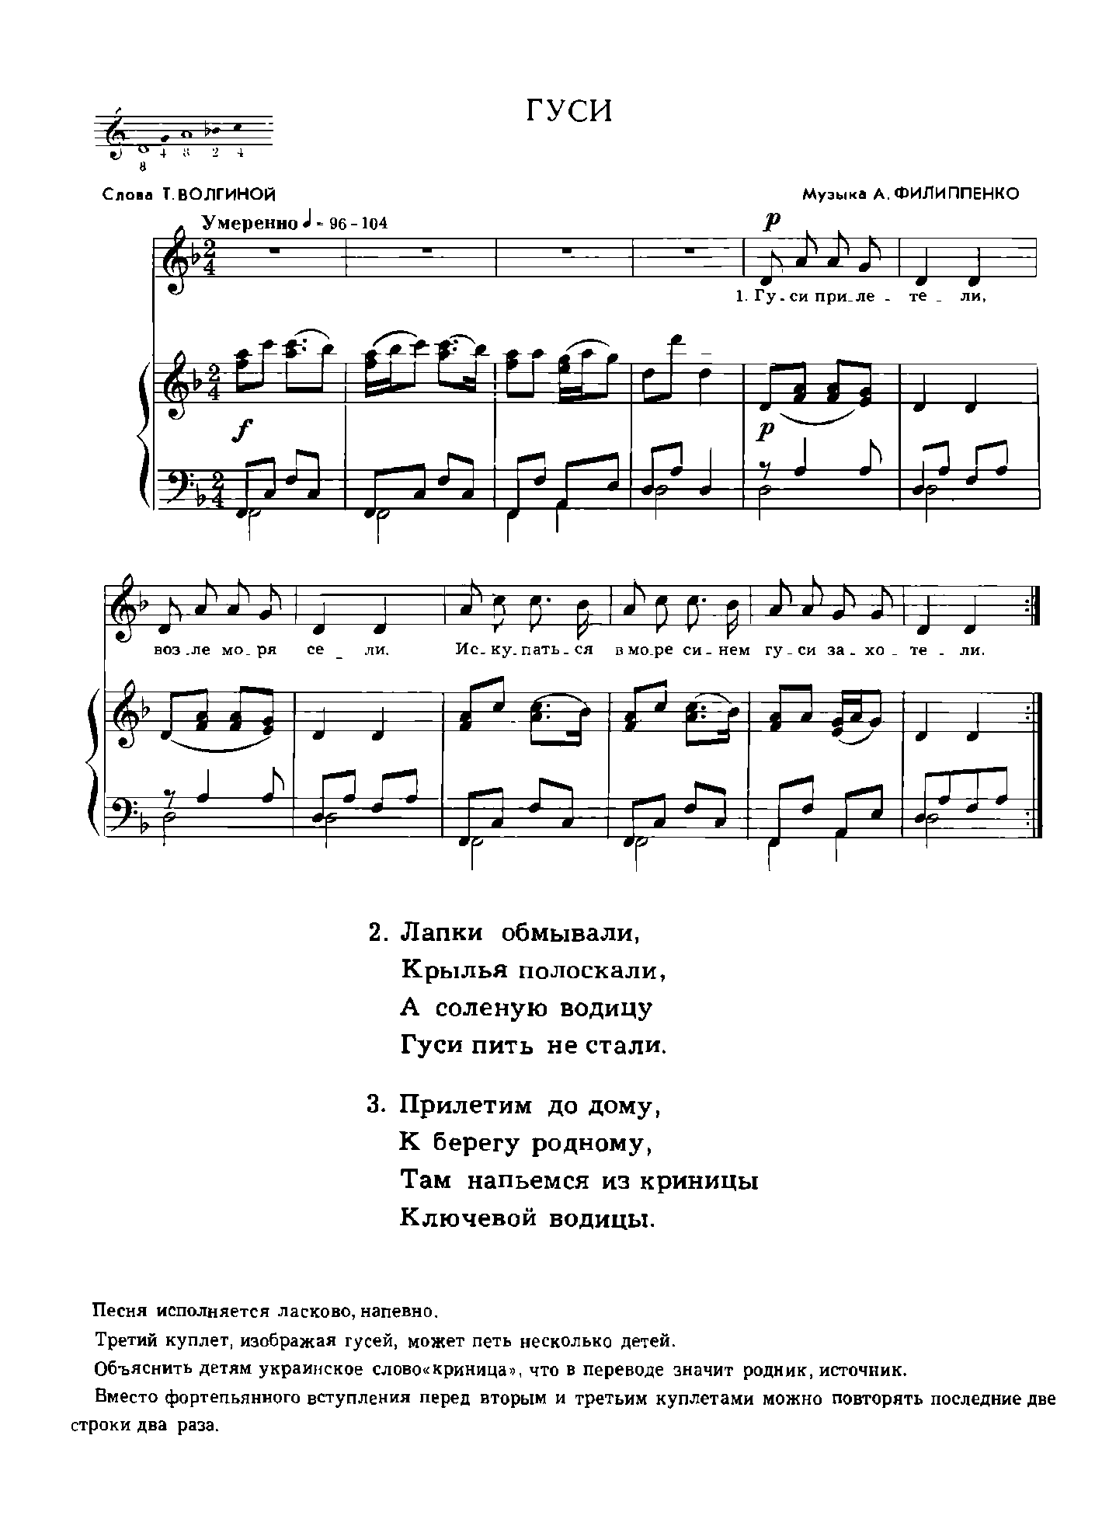

«Музыкальная шкатулка»
Игровой материал. Красочно оформленная шкатулка, карточки с рисунками, иллюстрирующими содержание знакомых песен (на обороте карточки для контроля указывается название песни и композитор).
В шкатулке помещаются 5—6 карточек. Дети по очереди вынимают карточки и передают их ведущему, называя музыкальное произведение и композитора. Песни исполняются без музыкального сопровождения всей группой детей или индивидуально.
В дальнейшем игра проводится как концерт.

Библиографический список
- «Федеральный Государственный Образовательный стандарт Дошкольного Образования»
- Васильева И. Н. «Артикуляционная, дыхательная и речедвигательная гимнастика в условиях логопункта ДОО»/ С.Ю. Танцюра И.Н. Васильева – М.: «Сфера» 2019. – 64 ISBN: 9785994924792
- Ветлугина Музыкальный букварь. М.: «Музыка». Изд. 8-е, 1972г. 110 с.
- Головченко Э.Э. «Музыкально-речевые игры как помощник в тренировке дикции и подготовке музыкального слуха» 2021 URL: https://nsportal.ru/detskiy-sad/materialy-dlya-roditeley/2021/10/20/muzykalno-rechevye-igry-kak-pomoshchnik-v-trenirovke Текст: электронный.
- Домнина Н.Б. «Сборник музыкально-дидактических игр» 2019. – 72 [Электронный ресурс]
- Егорова Т.А. «Сборник музыкально-дидактических игр» 2013. – 23 [Электронный ресурс]
- Каплунова И. Праздник каждый день: конспекты музыкальных занятий, пособия для музыкальных руководителей детских садов / Каплунова И. Новоскольцева И. –СПб.: «Композитр» - 2007 г.
- Картушина М. Ю. «Вокально-хоровая работа в детском саду» - М.: Издательство «Скрипторий 2003».
- Комиссарова Л. Н., Костина Э. Наглядные средства в музыкальном воспитании дошкольников: Пособие для воспитателей и муз. руководителей дет. садов. - М.: Просвещение, 1986.— 144
- Кононова Н.Г. Музыкально-дидактические игры для дошкольников: Из опыта работы музыкального руководителя. – М.: Просвещение, 1982. – 96 с.
- Потапенко М.В. Игры для развития вокально-хоровых навыков [Электронный ресурс], - 2019 г URL:https://multiurok.ru/files/igry-dlia-razvitiia-vokalno-khorovykh-navykov.html – Текст: электронный.
- Тютюнникова Т.Э. Пособие по пению «Ушки на макушке», «Песенкибусинки» – СПб.: РЖ «Музыкальная палитра», 2013.

